REALIZACJA KSZTAŁCENIA NA ODLEGŁOŚĆ
DNIA 21.10.2020r.
Drogie dzieci i Ich Rodzice, umieszczam dla Was zajęcia do wykonania, życzę miłych wrażeń i udanej zabawy.

TEMAT DNIA: „Jestem samodzielny”.
PRZEBIEG ZAJĘĆ:
Zabawa ruchowo-naśladowcza:
Rodzic : czyta wierszyk a dziecko naśladuje zajączka:
„ Pan zajączek myje łapki,
Bo są jeszcze nieumyte.
Myje pyszczek, myje szyję,
Bo wybiera się z wizytą.
Lecz najdłużej myje uszy,
Bo ma uszy bardzo długie:
Wodą, mydłem, mydłem, wodą.
Najpierw jedno, potem drugie.”

PIOSENKA DO POSŁUCHANIA:
https://www.youtube.com/watch?v=z9hKHLFqdnA

Wierszyk:

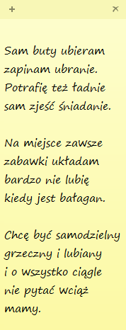
Jestem samodzielny i bardzo dzielny !

Proszę o wydrukowanie kolorowanek dzieciom:
Potrafię skakać na skakance, grać w piłkę i sam pokoloruję ten obrazek:

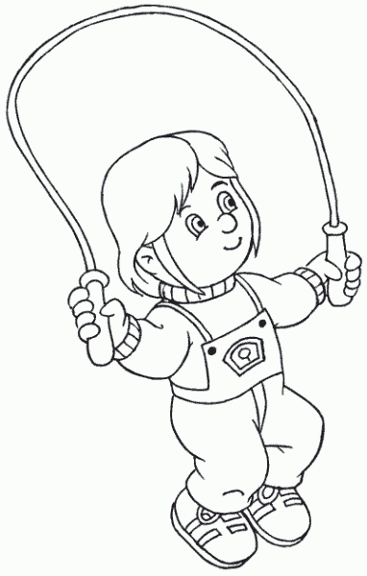
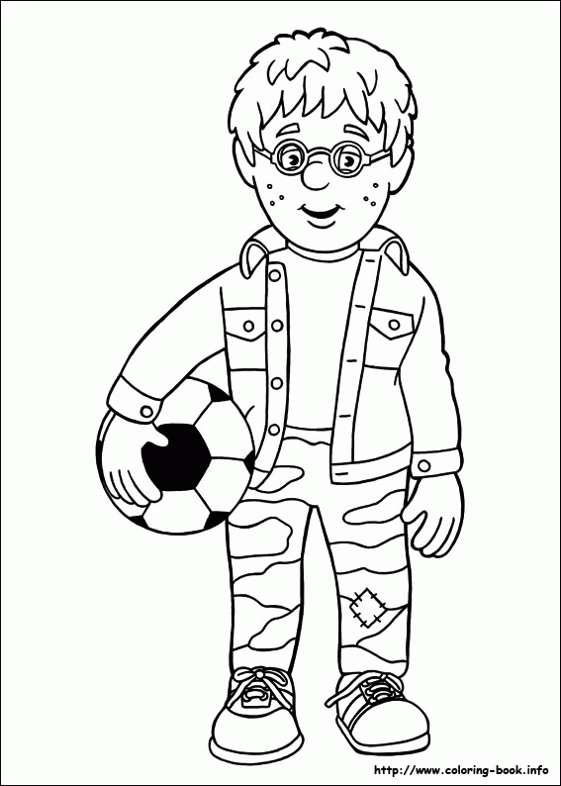
Piosenka; na wymyśloną melodię:
„Jestem samodzielny”
B. Forma
I. Sam ubieram buty,
zapinam ubranie.
Potrafię też ładnie
zjeść sam śniadanie.
Ref.: Chociaż jestem mały,
Wszystko robię sam.
jeśli nie wierzycie,
to pokażę wam.
II. Po zabawie zawsze
zabawki układam,
bardzo nie lubię,
kiedy jest bałagan.
Ref.: Chociaż jestem mały…
III. Jestem przedszkolakiem
dzielnym i wesołym,
lubię moją panią,
dzieci i przedszkole.

REALIZACJA KSZTAŁCENIA NA ODLEGŁOŚĆ
DNIA: 22.10.2020r.

TEMAT DNIA: „Lubię bawić się z innymi”.

Zabawa ruchowa ze śpiewem, piosenka „Karuzela”- muzyka popularna
Udział biorą Rodzice i dzieci:
https://www.youtube.com/watch?v=mJe37ufTUP0

PRACA PLASTYCZNA:
Pokoloruj „Jesień” oraz ulubioną koleżankę i kolegę z przedszkola:
- opowiedz jak ma na imię koleżanka/kolega, z którymi lubisz się bawić w przedszkolu;
- jaką zabawę lubisz z tą koleżanką/ kolegą w przedszkolu;
SPACER:
Jeśli będziesz na spacerze z rodzicami proszę zrób bukiet z jesiennych liści.

